附 件 3 –學 生 參 考 資 料：「青 圃」會 議 紀 錄（一）

日期： 二零零五年五月六日
時間： 上午九時
地點： 港城中學517課室
出席： 同學甲（主席）、同學乙、同學丙、同學丁（記錄）
列席老師：王老師

- 種植地方
  - 主席提出校園裡有些地方可以作種植之用，如在校門兩旁和運動場後面的兩塊小空地。這些地方雖然已荒廢了一段日子，但整理後適宜種植。

- 原因
  - 主席又指出這個綠化校園計劃，是為了美化校園，讓同學能多接觸植物。
  - 同學乙也贊成主席的意見，他認為綠化校園可讓同學在小息或放學的時候欣賞植物。
  - 同學丙認為多看綠色的東西，對雙眼有益。

- 植物數量
  - 同學丙建議首先購買一些植物幼苗，因為價錢較便宜。只要悉心照顧它們，定能茁壯成長。
  - 經商量後，與會者一致認為不一定要種樹，可以種一些小植物綠化校園，就好像園圃裡的植物一樣，只要悉心栽培，幼苗一定能快高長大。
  - 與會者估計需要約一百棵幼苗才能覆蓋這兩處地方，由同學乙負責購買幼苗。

- 經費
  - 經計算後，小組認為此計劃需要港幣八百至一千元，購買一百棵幼苗及種植工具。
  - 主席建議可在校內募捐經費，但要先得到學校的批准。小組相信有些同學願意支持這個計劃。如果計劃獲批，就要展開宣傳工作，收支都要清楚地向學校和同學報告，手續頗為複雜。
  - 王老師建議請學校和家教會支持所需經費的建議，由同學丁負責跟進這事項。

- 招募參加者
  - 經討論後，一致贊成此計劃需要大約25位參加者。
  - 由同學丙負責在學校內張貼海報，招募參加者展開宣傳。

- 會議結束時間
上午十一時十五分。

- 下次會議日期
二零零五年七月十六日。

附 件 4 –學 生 參 考 資 料：「青 圃」會 議 紀 錄（二）

日期： 二零零五年七月十六日
時間： 上午九時
地點： 港城中學517課室
出席： 同學甲（主席）、同學乙、同學丙、同學丁（記錄）
列席老師：王老師

1.報告情況
1.1 主席報告此計劃得到同學的踴躍支持，綠化校園的活動相當成功。
1.2 同學丙指出雖然有部分同學缺席，但仍然有三十三位同學出席，超出了小組的期
望。由於參加者人數眾多，很快就把所有植物栽種妥當。
1.3 同學丁報告籌募經費的情況。雖然未能在校內籌得經費，最後幸運地得到學校和
家教會的支持，順利得到所需經費。

2.事後檢討
2.1 同學乙指出由於有些同學不懂得栽種幼苗的技巧，故此少部分幼苗在栽種的過程
中受到損傷。
2.2 主席報告：由於參加人數比預期為多，工具不夠用，有些參加者要等待其他人用
完後才有工具可用。幸好，當時同學丙立刻請他們幫忙為植物灑水，以免同學浪
費時間。
2.3 同學丙認為大部分同學都很守秩序，未曾因工具不足而造成混亂。不過，所準備
的工具不足，是我們的疏忽。我們要記取這個教訓，以免日後重蹈覆轍。
2.4 各委員都認為這個活動很成功，得到很多同學的支持。
2.5 王老師總結：大家做事不夠細心，活動準備不足。但是，這次是個好的經驗，只
要每次能夠定下目標，用心籌劃，事後又能細心檢討，謀求改善，就會不斷進步
和成長。

3.其他
3.1 主席提出一件很重要的跟進事項，這些植物必須每日灑水，才能茁壯成長。
3.2 同學乙安排了有關灑水的事情。除了園藝組的組員會澆灌外，在假期和考試期
間，還請了校工發叔幫忙照顧植物。
3.3 同學丙提出以下的問題：怎樣才知道種下的植物是否真的能綠化校園呢？怎樣才
知道其他同學喜不喜歡這些植物呢？是否能引發他們多接觸大自然的興趣呢？
3.4 主席對同學丙的回應如下：首先要看看那些植物是否能夠茁壯生長。另外，也可
以在校園內訪問一些同學的意見。這事項由同學乙負責跟進。

4.會議結束時間
上午十一時十五分。

5.下次會議日期
二零零五年八月十五日。

附 件 5 –小 組 工 作 紙：「校 園 種 植 日」活 動 檢 討

活動目的：__________________________________________________________________
活動目標：__________________________________________________________________
怎樣做才能達到目標：
i. _________________________________________________________________________
ii._________________________________________________________________________
iii.________________________________________________________________________
事後檢討：
1. 目標評估：你認為目標有否達到？有／否
i. 從哪方面知道目標有否達到？有甚麼證據？
_____________________________________________________________________
ii. 有沒有甚麼因素，會導致目標不能達到？
_____________________________________________________________________
2. 我們用甚麼方法評估這次活動是否成功？（評估是次活動的目的能否達到的方法）
_________________________________________________________________________
請在小組中討論其他評估的方法：
i. ______________________________________________________________________
ii. ______________________________________________________________________
3. 在這次活動中，有甚麼不足之處？應如何改善？
i. ______________________________________________________________________
ii. ______________________________________________________________________

附 件 7 –延 伸 活 動：活 動 檢 討 工 作 紙

活動目的：__________________________________________________________________
活動目標：__________________________________________________________________
如何做才能達到目標：
i. _________________________________________________________________________
ii._________________________________________________________________________
iii.________________________________________________________________________
事後檢討：
1. 目標評估：你認為目標有否達到？有／否
i. 從哪方面知道目標有否達到？有甚麼證據？
_____________________________________________________________________
ii. 有沒有甚麼因素，會導致目標不能達到？
_____________________________________________________________________
2. 我們用甚麼方法評估這次活動是否成功？（評估是次活動的目的能否達到的方法）
i. ______________________________________________________________________
ii. ______________________________________________________________________
iii. _____________________________________________________________________
3. 在這次活動中，有甚麼不足之處？應如何改善？
i. ______________________________________________________________________
ii. ______________________________________________________________________
4. 預期困難及應變措施：
_________________________________________________________________________
_________________________________________________________________________

附 件 8 – 成 長 拼 圖

姓名： |  | 班別： |  | 日期：
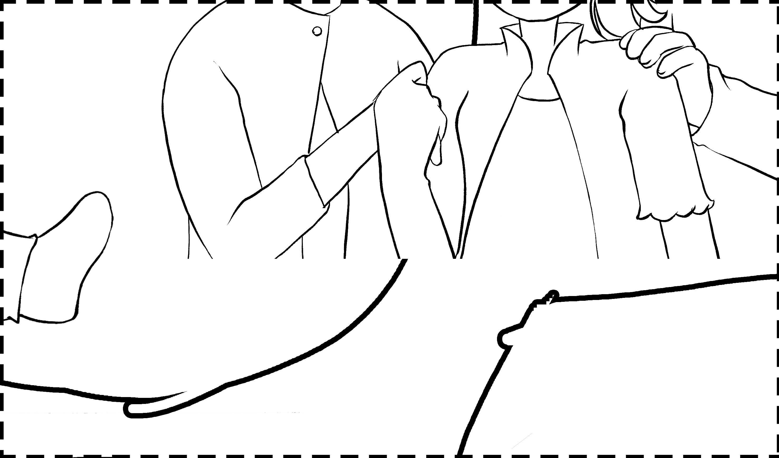

堂課：

- 在課堂短劇「校園種植日」的活動中，有甚麼做得好的地方？

- 在課堂短劇「校園種植日」的活動中，你認為有甚麼地方需要改善呢？

- 活動是否成功，不單看活動能否完成，也要考慮甚麼其他因素？

- _______________________

- _______________________

iii. _______________________
家課：

- 在進行公益活動或義務工作後，檢討的作用是：

- 從活動檢討中，我們可以學會：

- 你認為公益活動或義務工作的成功有賴：

